FÁK

1. Gyűjtsd ki a versben szereplő fákat!

––––––––––––––––––––––––––––––––––––––––––––––––––––––––––––––––––––––––––
2. Nézd meg az itt látható képeket! Megtalálod a versben szereplő fákat?

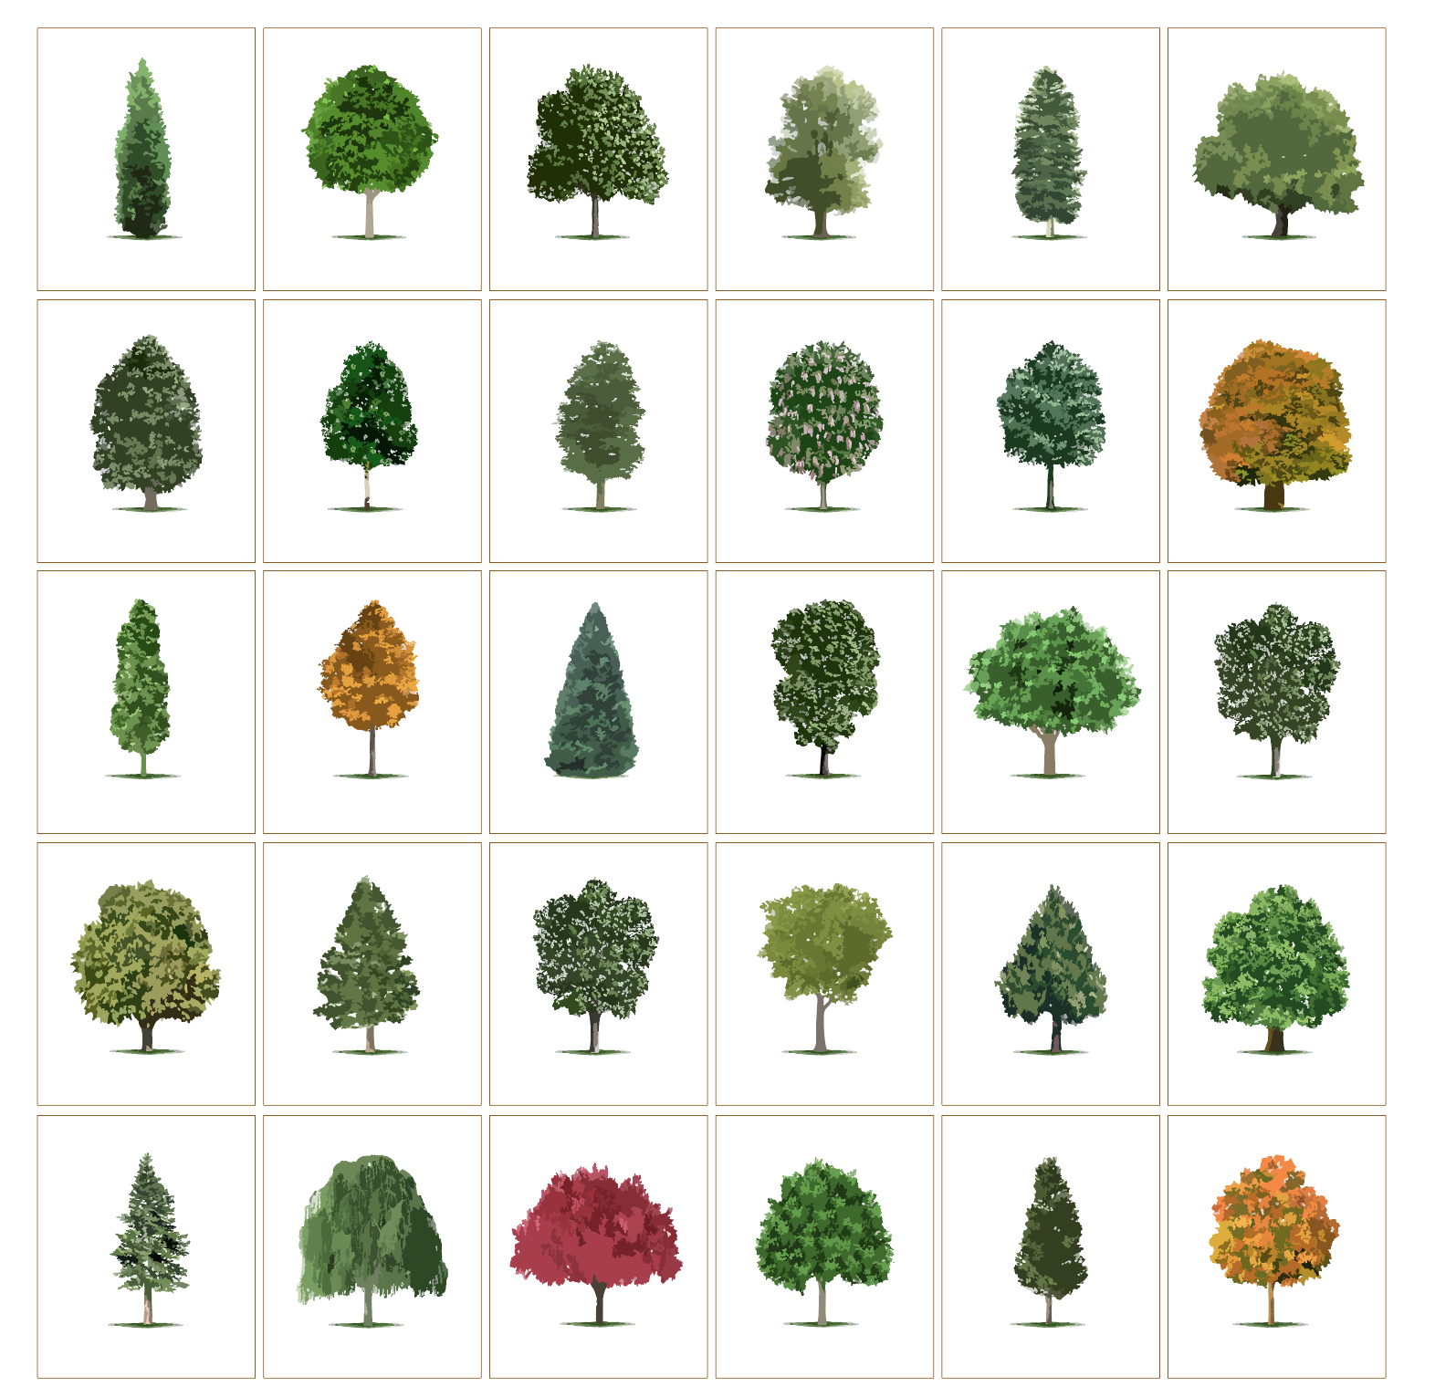

3. Gyűjtsd ki a versből, hogy mi mindent kell megtanulni a fáknak!

___________________________________________________________________________

___________________________________________________________________________

___________________________________________________________________________

4. Írj még legalább 3 fontos tudnivalót, amit szerinted a faiskolában tanítani kellene:

___________________________________________________________________________
___________________________________________________________________________
___________________________________________________________________________

